大喜来食品简介
常州大喜来食品创立于1996年，是一家以经营生日蛋糕和各式西点面包、月饼、粽子为主的食品连锁企业。目前店面已辐射至南京（为公司）、无锡、镇江。十余年来，规模不断发展壮大，现发展有专业化中央生产工厂和七十家直营连锁店，是常州市同行业中规模较大、知名度较高的食品企业。现员工1000余人，中高级技师80多名，是中国烘焙食品糖制品工业协会，全国饼店委员会会员单位，全国优秀饼店，常州爱心服务企业，常州市著名商标，大喜来镇江店还被评为镇江市先进企业。
十余年来的历程令同行业睹目，产品深受消费者喜爱和认可，大喜来商标是经国家工商总局批准注册的食品商标，大喜来花篮蛋糕获中国专利，拥有自主知识产权。大喜来良茂店，也被中国烘焙食品糖制品工业协会评为“三星级饼店”。 同时大喜来也被消费者称为信得过单位，诚信单位等。
（一）、获得的部分奖项
常州大喜来食品在十多年的发展过程中，造就了一批又一批专业型人才，同时在全国食品行业的各项比赛中频频获奖，主要奖项和参赛作品：

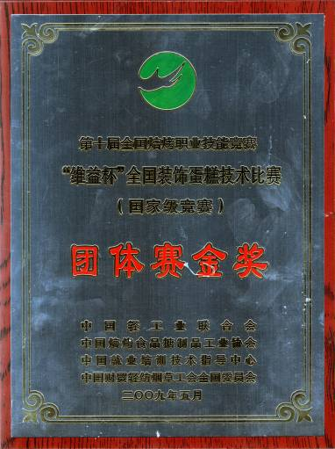
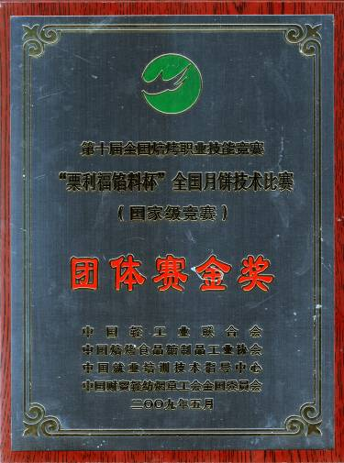



“花篮”获得专利 食品同艺术的完美结合的“寿公、寿婆”

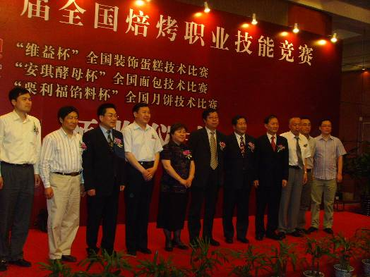
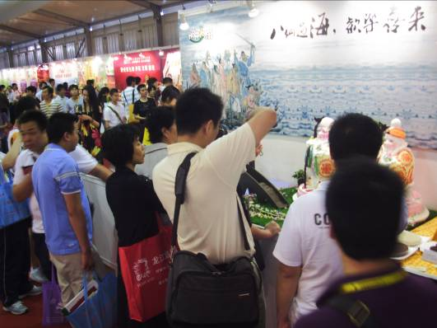
参加全国焙烤技能大奖 参赛作品前围满记者及顾客

（二）、发展趋势
近年来企业发展迅速，店面不断增加，营销模式逐渐丰富。对各类中高层管理人员及高级技术人员的需求不断扩大。同时由于企业不断发展，能够提供各类培训和外出学习机会。
（三）企业网站
官方网址：http://www.daselea.com/
（四）、招聘岗位
1、 岗位名称
数据挖掘研究员→数据挖掘工程师
2、 任职资格
- 年龄： 23-35岁
- 学历： “985工程”和“211工程”重点建设大学本科及以上学历
- 经验要求： 1年以下
- 专业要求： 数学或统计学及相关专业
- 能力要求： 专业知识扎实，对数据敏感，有较强的逻辑分析能力，能够建 立数学模型，熟练使用办公软件，会使用SPSS等分析软件
- 其他： 在学校或学院级数学及相关类比赛中得过奖项
3、岗位职责
★ 对海量数据进行分析，挖掘并建模，实现门店下单要货变成后台下单要货。
★ 分析研究消费者口味偏好与特征，为新品研发提供参考依据。
★ 对电子商务数据进行分析、挖掘，寻找业务改进机会与潜在业务增长点。
★ 利用数据挖掘的理论和方法，为门店外围发展提供决策依据。

